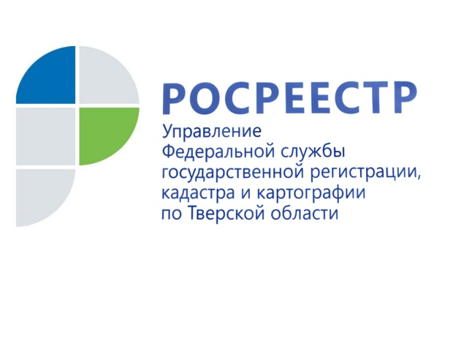 ПРЕСС-РЕЛИЗ

Более 1,3 миллиона рублей взыскано в тверском регионе с нарушителей земельного законодательства в 1 квартале 2020 года
29 мая 2020 года - Такая цифра была озвучена 28 мая на заседании коллегии Управления Росреестра по Тверской области, в ходе которого обсуждались итоги работы ведомства за 1 квартал 2020 года, в том числе в сфере государственного земельного надзора. Учитывая эпидемиологическую обстановку в регионе, мероприятие было проведено в формате видеосвязи.

В январе-марте 2020 года Управление провело 286 проверок соблюдения земельного законодательства, что на 16% больше по сравнению с 1 кварталом 2019 года. В ходе проверок государственными земельными инспекторами выявлено 247 нарушений. Доля проверок, по итогам которых выявлены нарушения, составила 86,4%.
Кроме того, в отчётном периоде инспекторами выдано 201 предписание об устранении выявленных нарушений. В ходе внеплановых проверок исполнения предписаний выявлено, что 150 нарушений устранены. Таким образом, показатель устраняемости нарушений по итогам 1 квартала 2020 года составил 74,6%, что на 4,6% выше данного показателя в 1 квартале 2019 года.

Начальник отдела государственного земельного надзора Управления Росреестра по Тверской области Александр Милушкин: "В тверском регионе только в одном из четырёх случаев нарушители земельного законодательства по тем или иным причинам вовремя не устраняют выявленное нарушение, что влечёт за собой выдачу нового предписания и наложение нового штрафа в размере, превышающем первый. В случае неисполнения повторного предписания все материалы передаются в мировой суд, где по усмотрению судьи нарушителю может быть назначено административное наказание в виде ещё одного штрафа либо общественных работ».

Для справки:
С 12 мая 2020 года Управление Росреестра по Тверской области возобновило проведение плановых и внеплановых проверок соблюдения требований земельного законодательства в отношении физических лиц, ранее приостановленное в соответствии с поручением Правительства РФ. Что же касается юридических лиц и индивидуальных предпринимателей, то в отношении их проведение плановых проверок соблюдения требований земельного законодательства прекращено до конца 2020 года. Перечень оснований для проведения внеплановых проверок значительно сокращён.

О Росреестре
Федеральная служба государственной регистрации, кадастра и картографии (Росреестр) является федеральным органом исполнительной власти, осуществляющим функции по государственной регистрации прав на недвижимое имущество и сделок с ним, по оказанию государственных услуг в сфере ведения государственного кадастра недвижимости, проведению государственного кадастрового учета недвижимого имущества, землеустройства, государственного мониторинга земель, навигационного обеспечения транспортного комплекса, а также функции по государственной кадастровой оценке, федеральному государственному надзору в области геодезии и картографии, государственному земельному надзору, надзору за деятельностью саморегулируемых организаций оценщиков, контролю (надзору) деятельности саморегулируемых организаций арбитражных управляющих. Подведомственными учреждениями Росреестра являются ФГБУ «ФКП Росреестра» и ФГБУ «Центр геодезии, картографии и ИПД».

Контакты для СМИ
Макарова Елена Сергеевна
помощник руководителя
Управления Росреестра по Тверской области

+7 909 268 33 77, (4822) 34 62 24

69_press_rosreestr@mail.ru
www.rosreestr.ru
https://vk.com/rosreestr69
170100, Тверь, Свободный пер., д. 2

